AUTORSKA PRAVA
AUTORSKO DJELO JE: npr.
- knjiga,
- e-knjiga,
- slika,
- fotografija,
- glazba,
- film,
- predstava,
- program,
- dijelovi web stranice...
Djelo prerade također je autorsko djelo: npr. prerada knjige u film.
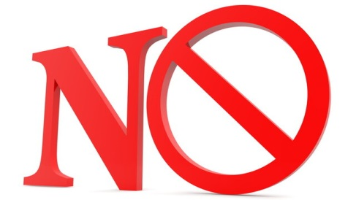
AUTORSKO DJELO NIJE: zakoni, javni propisi, pravila igre, vijesti...
AUTORSKO PRAVO – skup pravila koja djelo štite od neovlaštenog kopiranja, reproduciranja, distribuiranja ili javnog izvođenja.
Autorsko pravo traje (najopćenitije): tokom života autora i 70 godina nakon smrti.
FAIR USE - dijelovi videa ili slike smije se koristiti u obrazovnom ili nekomercijalnom smislu npr. za izradu predavanja, zadaće, recenzije ...

